СОГЛАСОВАНО
И.о. директора МКОУ «Октябрьская СШ»
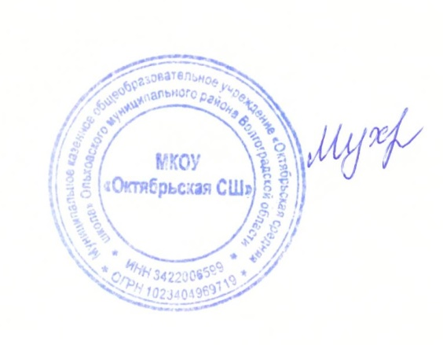

Г. А. Мухатова

МЕНЮ 07.11.2025 г (125 руб)
Прием пищи | Раздел | № рец. | Блюдо | Выход, г | Цена | Калорийность | Белки | Жиры | Углеводы
Завтрак | гор.блюдо | 455/363 | Котлета рубленая с белокочанной капустой с соусом томатным 90/30 | 120 | 65 | 206 | 9 | 8,7 | 20,2
 | гор.блюдо | 303 | Каша гречневая вязкая | 150 | 15 | 126 | 4 | 4,5 | 17,7
 | гор.напиток | 53 | Компот из сухофруктов | 200 | 20 | 66 | 0,3 | 0 | 16
 | хлеб | 6 | Хлеб пшеничный | 30 | 5 | 71 | 2,4 | 0,3 | 14,5
 | фрукты
 | закуска | 88 | Овощи по сезону (капуста квашеная или икра кабачковая) | 60 | 20 | 58 | 0,9 | 4,3 | 3,8

